温馨提示：
此题库为Word版，请按住Ctrl,滑动鼠标滚轴，调节合适的观
看比例，点击右上角的关闭按钮可返回目录。
考点9 恒定电流
一、选择题
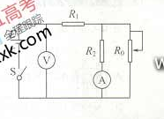
1.（2011·北京高考·T17）如图所示电路，电源内阻不可忽略。开关S闭合后，在变阻器R₀的滑动端向下滑动的过程中
A.电压表与电流表的示数都减小
B.电压表与电流表的示数都增大
C.电压表的示数增大，电流表的示数减小
D.电压表的示数减小，电流表的示数增大。
【思路点拨】解答本题时可按以下思路分析：
局部电阻变化
干路电流变化
内阻压降变化
路端电压变化

各支路电压电流变化
总电阻变化
【精讲精析】选A.在变阻器R₀的滑动端向下滑动的过程中，滑动变阻器R0的电阻减小，电路总电阻减小，干路电流增大，内阻压降增加，路端电压减小，电压表的示数减小，同时，定值电阻R₁上的压降也增加，使得定值电阻R₂两端电压降低，导致电流表的示数减小，所以A正确.
2.（2011·北京高考·T20）物理关系式不仅反映了物理量之间的关系，也确定了单位间的关系。如关系式U=IR既反映了电压、电流和电阻之间的关系，也确定了V（伏）与A（安）和（欧）的乘积等效。现有物理量单位：m（米）、s（秒）、N（牛）、J（焦）、W（瓦）、C（库）、F（法）、A（安）、（欧）和T（特），由他们组合成的单位都与电压单位V（伏）等效的是
A. J/C和N/C B. C/F和T·m²/s
C. W/A和C·T·m/s D. 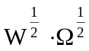和T·A·m
【思路点拨】解答本题时可按以下思路分析：⑴物理关系式决定了单位间的关系.⑵根据选项中的单位联想物理公式，写出公式之后再验证选项中的单位是不是电压单位。
【精讲精析】选B.根据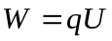，J/C的单位是电压V，根据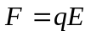，N/C的单位是电场强度单位，而不是电压V，所以A错误；根据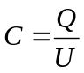，C/F的单位是电压V，根据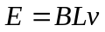，电动势的单位就应该是T·m²/s，所以T·m²/s的单位是电压V，B选项正确。根据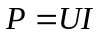，W/A的单位电压V，根据洛伦兹力公式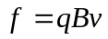，C·T·m/s的单位是N而不是电压V，C选项不正确；根据公式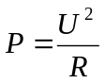，单位是电压V，根据公式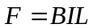，T·A·m的单位是N，而不是电压单位V.所以D错误.
3.（2011·海南物理·T2）如图，E为内阻不能忽略的电池，R₁、R₂、R₃为定值电阻，S₀、S为开关，V与A分别为电压表与电流表。初始时S₀与S均闭合，现将S断开，则（ ）
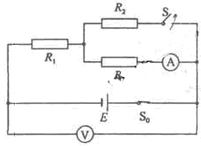
- 的读数变大，的读数变小
- 的读数变大，的读数变大
- 的读数变小，的读数变小
- 的读数变小，的读数变大

【思路点拨】
【精讲精析】选B。当S断开时，外电阻变大，总电流变小，路端电压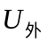变大，所以电压表的示数变大；总电流变小，电阻上的电压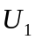减小，而路端电压变大，电阻上降的电压变大，所以电流表的示数变大。所以B项正确。

